订单支付失败或取消：状态检查与重新付款｜云上订货系统
手机商城付款后显示暂未成功，用户往往直接再点一次。真正要先判断的是上一笔钱有没有付出、付到哪里、原订单已经记录了多少。关闭支付窗口、取消支付操作、订单作废和款项待审核是四种不同情况。本篇从原订单和原交易核查开始，说明什么时候应等待核查，什么时候才可以按最新待付继续付款。

先分清取消的对象，保留原单与原交易
在本店手机商城登录自己的客户账号，按原订单号定位，核客户、订单商品概况及操作时间，不按商品名称相同就认为找到了原单。记下本次计划付款的金额、选用方式和页面提示，明确是在支付工具中点取消、在商城付款窗口返回，还是原订单被业务人员取消。前两种返回或取消支付操作不能证明原订单已经作废，也不证明支付渠道已经把交易关闭。
页面显示失败只说明这次界面没有得到预期结果；支付工具可能已经扣款，商城仍在查询或等待业务处理。客户可以查看自己的支付工具原交易，核收款方、金额、时间和实际状态。原交易显示处理中或暂时没有明确结论时，先保存必要线索，回本店查原订单，不马上换另一种方式再付。
原单取消或作废后，已发生款项仍要沿原客户、原交易和原收款记录核查，不能因为订单不再允许付款就断定钱自动原路退回。客服先分清取消订单与取消付款的范围，再找财务核已经收取、在途或待审核的款项。删除自己的订单列表显示、重新下单也不能代替退款或原款项处理。
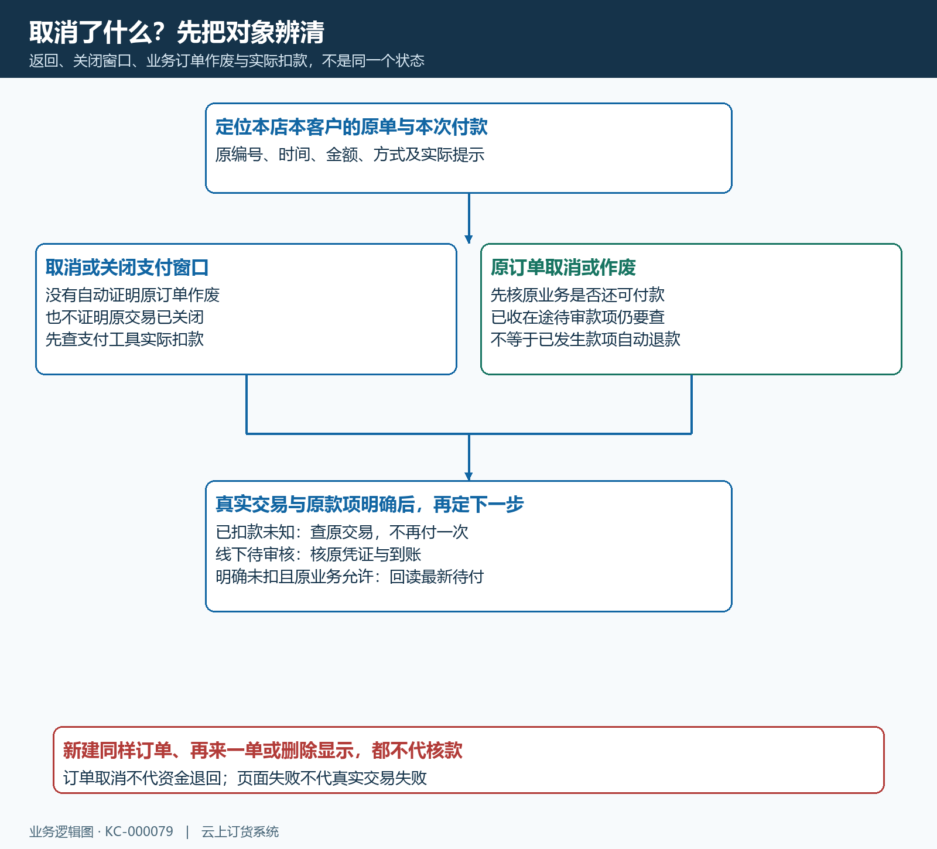
图1：先识别取消对象，再查询真实扣款及原款项；订单取消不自动证明付款已退。

回原订单查付款情况，逐笔核金额与状态
进入原订单详情，打开“付款情况”所对应的付款记录。先核当前应付、已付、待确认和待付，再查每条记录的金额、方式、时间与单据状态。付款记录可以继续打开详情查看本条款项及关联收款信息；没有记录时也不能直接认定未扣款，要结合原支付工具交易和本店查询结果判断。
应付与商品合计不一定完全相同，包装押金等可能进入实际支付口径。已付表示已确认的相应金额，待确认或在途是另一组待处理款项，最新待付要按原单字段核。例子中订单合计二百一十六元，已确认一百元，还待付一百一十六元；重新接续不能再次按二百一十六元付款。
若本次一百一十六元已经实际付出但订单还显示待付，先查这一笔原交易是否已关联原款项、是否正在审核或处理中。不能因页面没有立刻减少就再付一百一十六元。不同人员同期收款、改价、调整押金或办理退款都会影响当前口径，核账时同时看这些原变化，不用昨天的截图替代今天的待付。
打开付款详情时，按页面实际显示核支付方式、收款账户与收款时间，再看备注和付款凭证附件。收款时间、制单时间和审核时间的含义不同：资料何时录入不能直接证明银行何时收款。页面显示制单人或审核人时，沿本条记录核处理环节；这些信息未显示时也不能只凭空白就判定钱没有付出。核实付款凭证应同时匹配真实收款方、金额和原交易，不仅比较截图上的日期。
详情中的关联订货单还要逐行核原订单号、核销金额和核销状态。一笔两百元合并付款若分给甲单一百一十六、乙单八十四，核销合计应与本笔款项一致；两张单各有一行关联，不是各收到两百元。若同额款项关联到了另一原单，先由财务查原分配及其处理状态，不由客户再支付，也不把同一凭证重新登记到正确单上造成双记。记录作废时，核作废人员、时间和原因，再分别核真实钱款的去向；款项单据作废不自动证明银行已经退款。
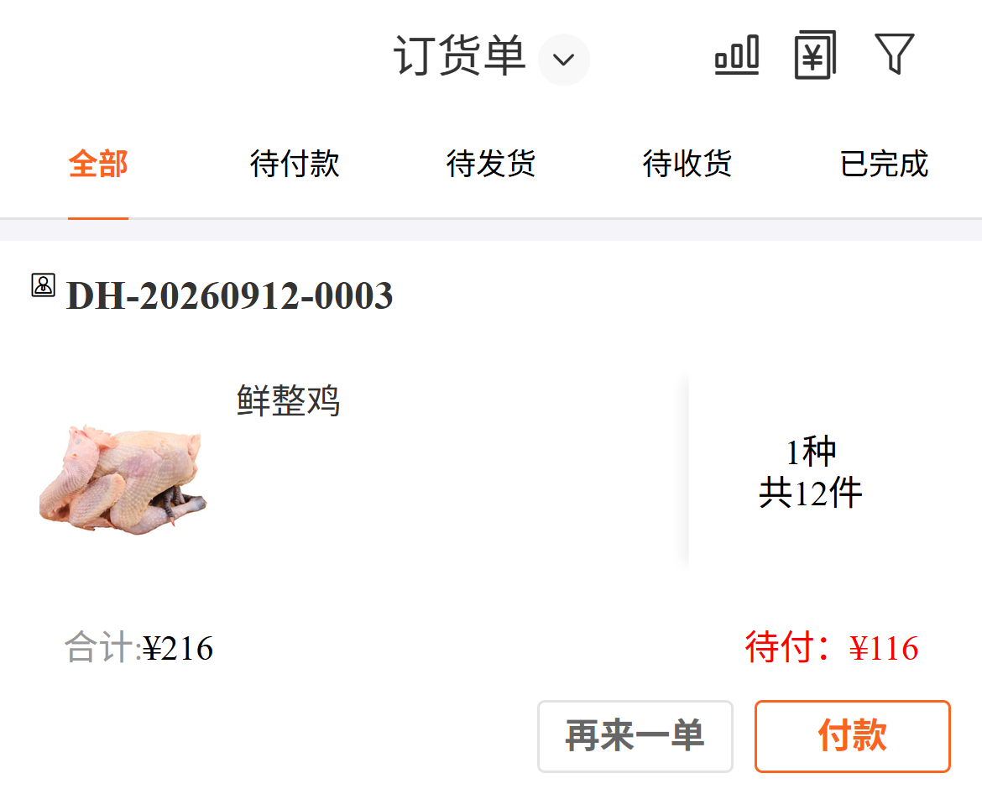
图2：历史手机原单示例合计二百一十六元、待付一百一十六元；失败后应核原交易是否扣款及原订单当前款项，不按总额再次全付。
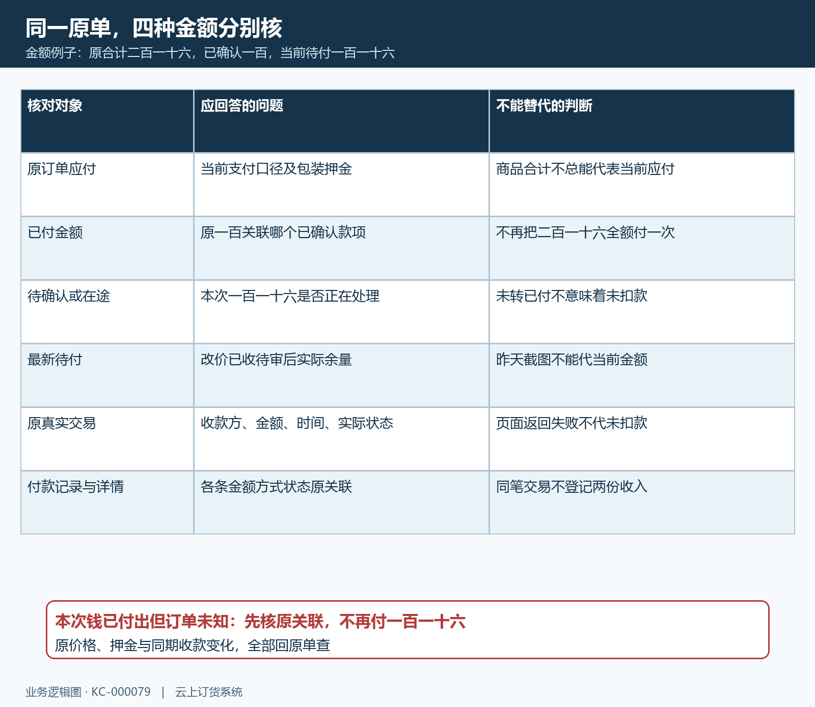
图3：原交易金额、已付与待确认分别回查，不能看到待付数字就直接再付。

结果页暂未成功与我已完成支付都要回查
支付返回后的结果页会按原订单查询状态，查询次数有限。显示“订单暂未支付成功，请稍后重试”不构成支付工具交易已经失败或关闭的证明。先查看原交易是否扣款，再进入“查看订单”核付款记录，必要时交本店负责人核相应收款；不能把“稍后重试”理解成无条件再次扣款。
支付弹层中的“我已完成支付”是进入结果查询的操作，不是让用户手工确认到账。点了它仍应核原订单与原款项，关闭弹层也不等于撤销已发生交易。渠道返回、商城查询和财务确认可能有时间差，不能把其中任何一个跳转当成所有业务节点完成。
不同付款方式使用不同核查依据。线上核原渠道交易及商城原收款；预存款核当前客户余额明细和原订单关联的扣款；返款核对应余额及条件；线下核真实账户流水、上传凭证与审核。一次付款由余额加其他方式组成时，每一项各查原金额与状态，不能只看线上部分失败就假定所有余额抵扣都没有发生。
例如原单待付一百一十六，本次计划预存款抵四十、线上付七十六，返回提示未知时，应先查余额是否出现对应四十元扣款，再查七十六元原交易及原单收款。两项仍有未明确的结果，就保留各自核查范围；不能重新支付一百一十六，也不能把七十六元线上失败直接当成四十元余额已回退。待原记录确认后，再回读当前待付判断还需要办理的金额。
多张订单一起付款，还要回本次合并对象核包含的原订单清单和各单金额，再逐单回查。只看到甲单更新不能代乙单已经处理，乙单仍待付也不能直接把整笔合并金额再付一次。先核原分配与审核进度，确认还有哪个范围未处理，再决定接续。
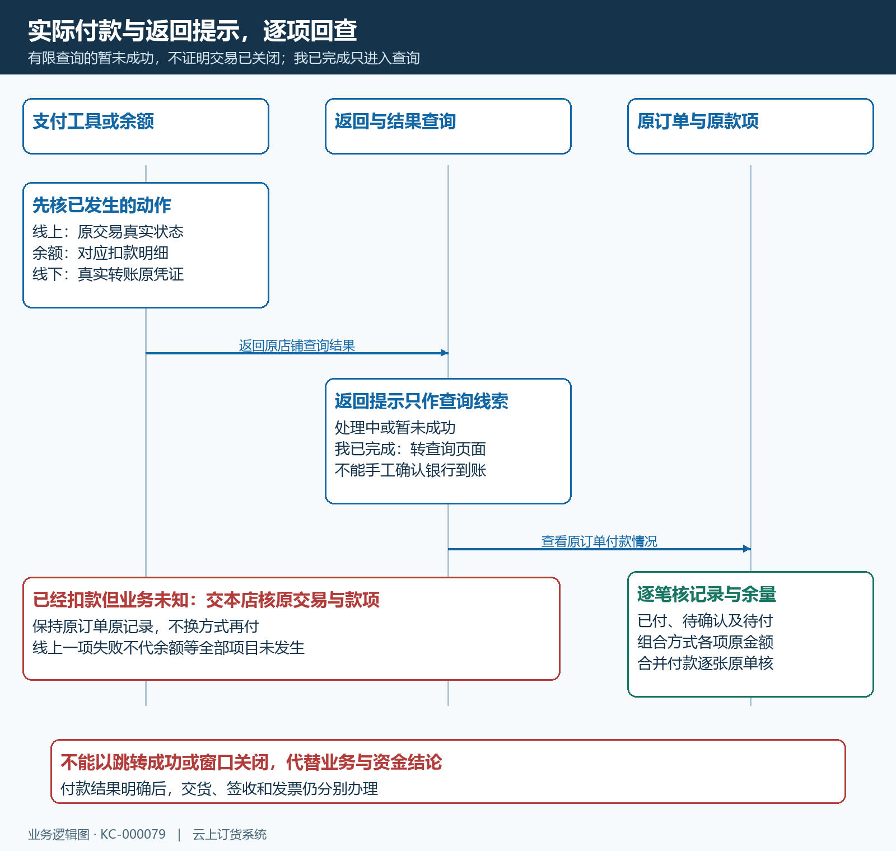
图4：渠道交易、返回提示、原款项与订单状态分别核；余额和其他方式的组合不能只查一项。

线下待审核先找原凭证，不重复申报到账
线下付款记录已经添加并等待财务审核时，应先联系本店核原收款账户、实际转账和本条凭证。提交成功表示资料进入流程，不等于银行到账或财务审核完成。原记录尚待审核时，不再用同一张凭证重新申报一笔，也不换其他订单承接同一笔钱。
付款账户必须是本店实际收款资料，备注与附件要对应这次款项。缺账户、缺本店要求的附件、金额为空或不符合条件，是填写校验没有通过；先核是否已经有真实付款，再补正确资料。已经转账但申报失败，应保留原转账线索交财务核，不因资料未通过就再转一次。
审核发现收款方、金额或客户不符时，明确差异并沿原款项办理核实、修正或退回，不能改一段备注就当成账实一致。原订单款项已在待确认范围内，接续付款前还要核这笔钱会不会覆盖当前待付，避免财务稍后审核完又出现多收款。
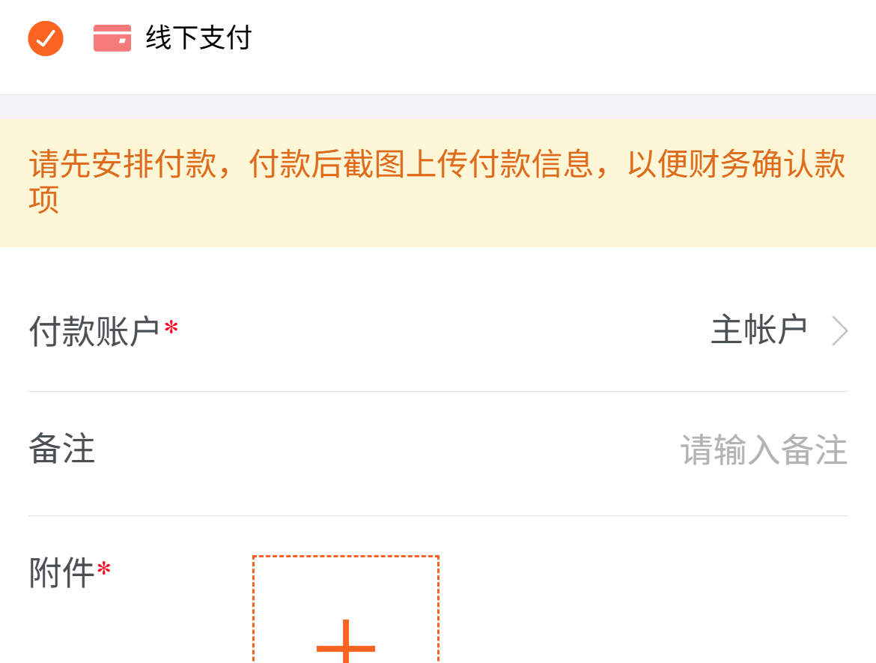
图5：历史线下付款示例展示账户与附件条件；申报前核真实转账，提交后回原款项查财务审核与到账结果。
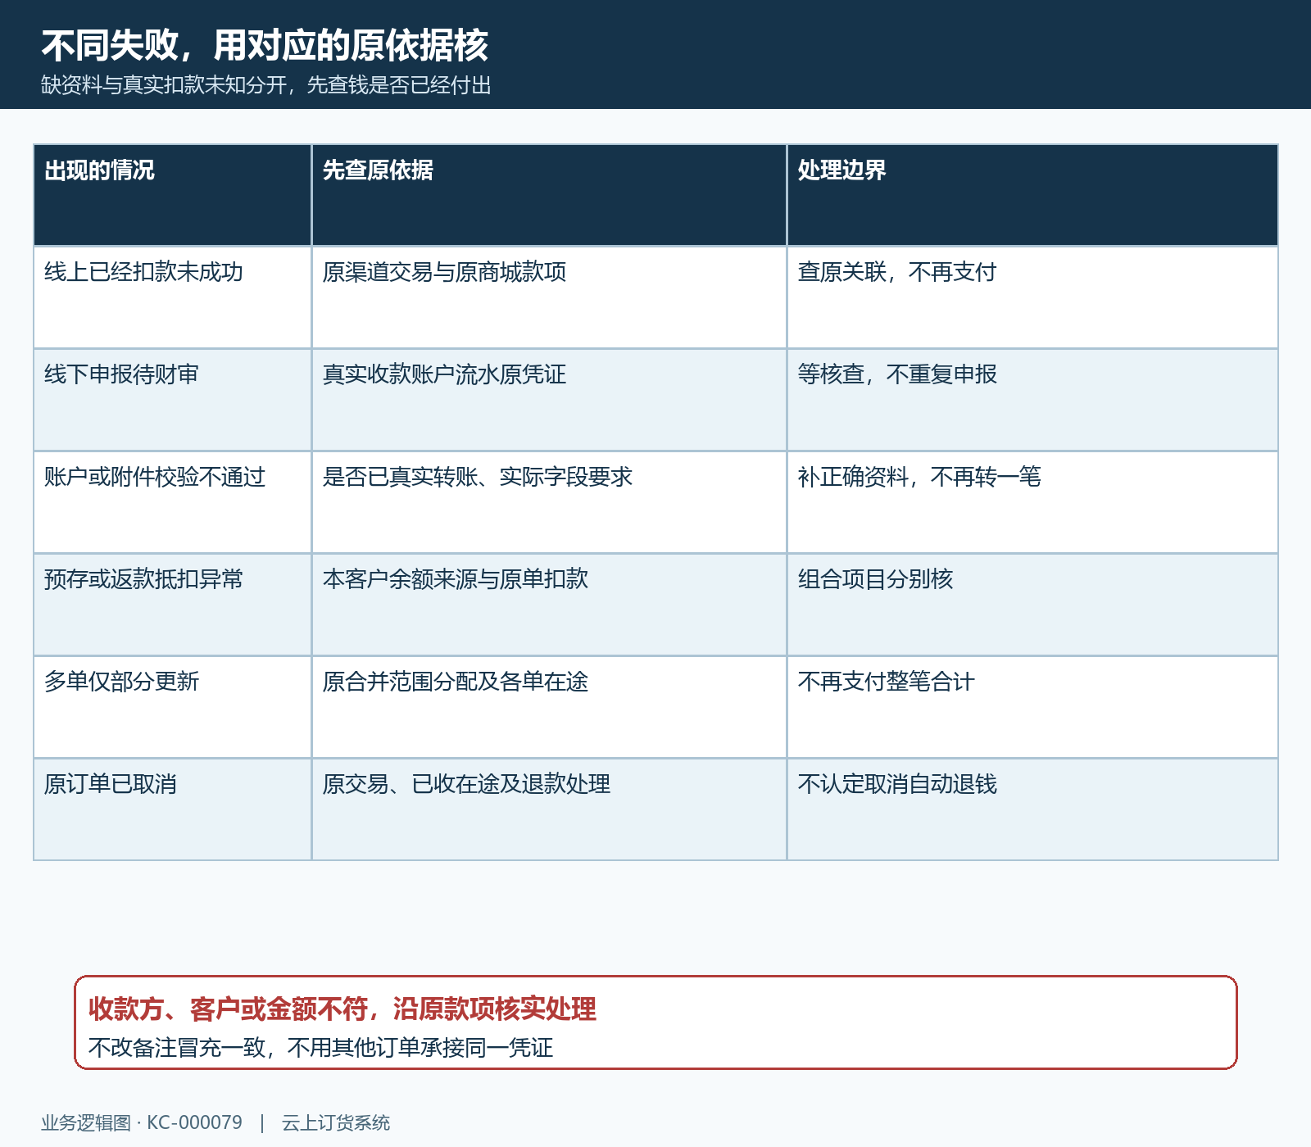
图6：校验失败、申报待审、真实扣款未知各用对应依据，不用重复付款处理资料问题。

明确原交易未扣款且业务仍允许，再按最新待付接续
重新付款须先确认原交易没有实际扣款或已经明确关闭，原款项也没有等待确认的重复范围，然后回读原订单最新状态。订单仍有效、当前待付大于零、本店和当前客户允许相应方式时，才进入原订单的付款入口。没有入口时先核状态及款项，不能认为界面故障就新建同样商品订单绕过。
重新核本次金额与实际允许方式。原价、押金、已收或待审核款项变化后，要重新读取最新待付，不继续用旧页面金额。选择余额抵扣时核可用额度和剩余其他付款金额；部分付款、混合方式是否允许按本店实际条件办理，不能把一条通用重试建议套到所有店铺。
提交后查本次原付款记录与余量，核金额没有超过应付，也没有把同一真实交易记成两笔收入。付款情况明确后再按原订单推进出库、发货或收货，付款完成不直接代替这些步骤。多付、错付或待退款按相应原业务处理，不通过改商品数量、降低价格或补一张新订单掩盖差异。
本店核查的交接资料应包括必要的脱敏原订单号、操作时间、金额、方式和实际提示，已扣款时补原交易线索。说明前后分别查到了什么，不提交密码、验证码或完整登录信息。最终结论应明确本笔是否已经付出、关联哪条款项、原单剩余多少和下一步由谁处理，未知范围仍保持核查而不是重复支付。
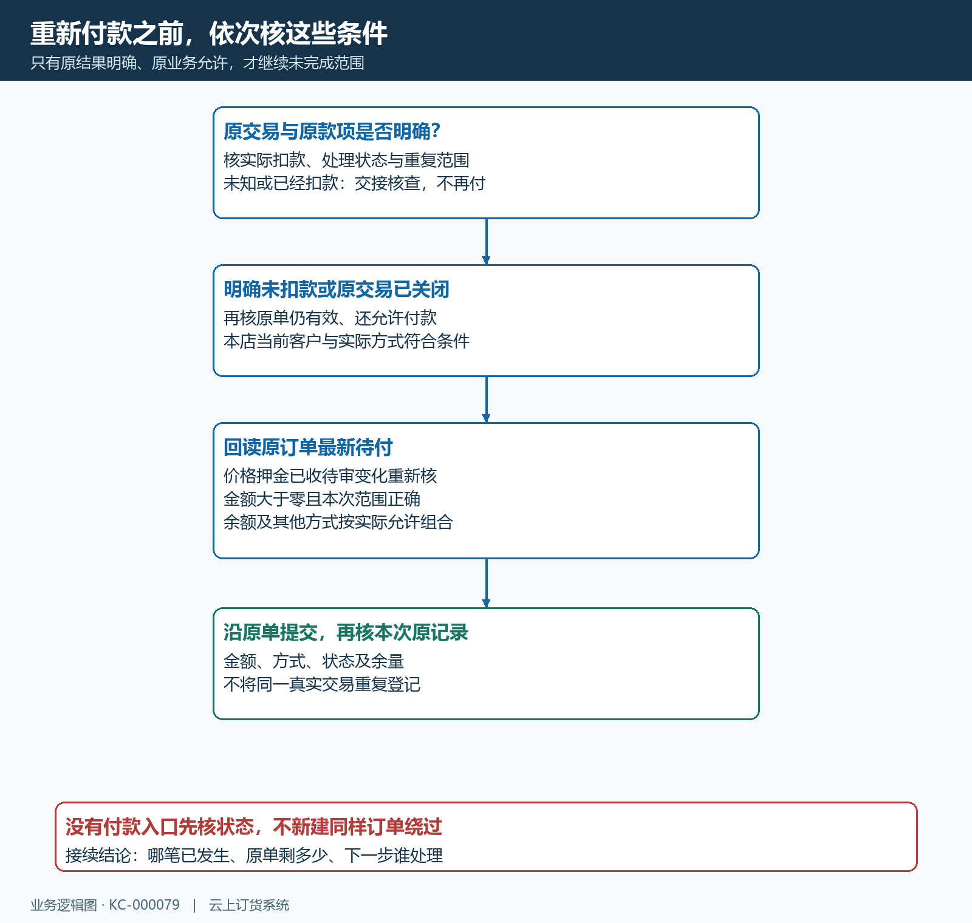
图7：只有原交易和原款项明确、原业务仍允许，才按最新金额接续；完成后再核本次原记录。

下一步学习
本篇完成后可继续学习：KC-000075、KC-000076、KC-000078、KC-000080。分别核原单付款、多单分配、预存款到账及小程序返回后的业务状态。

